SECRETARIA DE ECONOMIA

ACUERDO por el que se da a conocer el cupo para importar carne de pollo bajo el arancel-cupo que se indica.

Al margen un sello con el Escudo Nacional, que dice: Estados Unidos Mexicanos.- ECONOMÍA.- Secretaría de Economía.
Con fundamento en los artículos 34, fracciones I y XXXIII de la Ley Orgánica de la Administración Pública Federal; 4o., fracción III, 5o., fracciones III y V, 17, 20, 23 y 24 de la Ley de Comercio Exterior; 26 del Reglamento de la Ley de Comercio Exterior; y 5, fracción XVII del Reglamento Interior de la Secretaría de Economía, y
CONSIDERANDO
Que el 24 de diciembre de 2020 se publicó en el Diario Oficial de la Federación el Decreto por el que se modifica la Tarifa de la Ley de los Impuestos Generales de Importación y de Exportación, el Decreto para el apoyo de la competitividad de la industria automotriz terminal y el impulso al desarrollo del mercado interno de automóviles, el Decreto por el que se establece el impuesto general de importación para la región fronteriza y la franja fronteriza norte, el Decreto por el que se establecen diversos Programas de Promoción Sectorial y los diversos por los que se establecen aranceles-cupo, con el objeto, entre otros, de establecer el arancel–cupo aplicable a las fracciones arancelarias 0207.11.01, 0207.12.01, 0207.13.04 y 0207.14.99, correspondientes a carne de pollo fresca, refrigerada o congelada, cuando el importador cuente con certificado de cupo expedido por la Secretaría de Economía.
Que la carne de pollo es la de mayor consumo de la población mexicana y constituye una alta fuente de proteína animal que aporta grandes beneficios al ser humano.
Que de acuerdo con el Instituto Nacional de Estadística y Geografía (INEGI), el Índice Nacional de Precios al Consumidor (INPC) de la carne de pollo, al mes de noviembre de 2021, el incremento de precios, mes a mes respecto a 2020 (enero 21.4%, febrero 24.9%, marzo 21.5%, abril 22.8%, mayo 29.5%, junio 18.8%, julio 13.5%, agosto 14.3%, septiembre 9.4%, octubre 9.9% y noviembre 10.1%), registró los aumentos más elevados que se hayan observado en el país desde 1996 (con un incremento en enero 49.8%, febrero 56.3%, marzo 56.4% y abril 53.7%) y 1997 (con un incremento en enero 38.8%, febrero 30.7%, marzo 23.2% y abril 24.3%), cuando se presentaron las alzas más altas desde la creación del INPC de carne de pollo. En noviembre de 2021, los precios se incrementaron 10.1% respecto a los registrados en noviembre de 2020.
Que es necesario complementar la fuente del abasto nacional y de importación con la finalidad de contribuir a la estabilidad en el comportamiento de los precios al consumidor, a la protección del ingreso y del poder adquisitivo de las familias mexicanas, asimismo, resulta necesario mantener disponibles opciones de proveeduría de terceros países.
Que corresponde a la Secretaría de Economía formular y conducir las políticas generales de industria, comercio exterior, interior, abasto y precios del país, por lo que, resulta necesario establecer un cupo para importar carne de pollo fresca, refrigerada o congelada.
Que en cumplimiento a lo señalado por la Ley de Comercio Exterior, las disposiciones a las que se refiere el presente instrumento fueron sometidas a la consideración de la Comisión de Comercio Exterior y opinadas por la misma, por lo que se expide el siguiente:
ACUERDO POR EL QUE SE DA A CONOCER EL CUPO PARA IMPORTAR CARNE DE POLLO BAJO EL ARANCEL-CUPO QUE SE INDICA
Primero.- Se establece un cupo para importar a partir de la entrada en vigor del presente Acuerdo y hasta el 30 de junio de 2022, carne de pollo fresca, refrigerada o congelada, con el arancel-cupo establecido en el Decreto por el que se modifica la Tarifa de la Ley de los Impuestos Generales de Importación y de Exportación, el Decreto para el apoyo de la competitividad de la industria automotriz terminal y el impulso al desarrollo del mercado interno de automóviles, el Decreto por el que se establece el impuesto general de importación para la región fronteriza y la franja fronteriza norte, el Decreto por el que se establecen diversos Programas de Promoción Sectorial y los diversos por los que se establecen aranceles-cupo, publicado en el Diario Oficial de la Federación el 24 de diciembre de 2020, como se indica en la siguiente tabla:
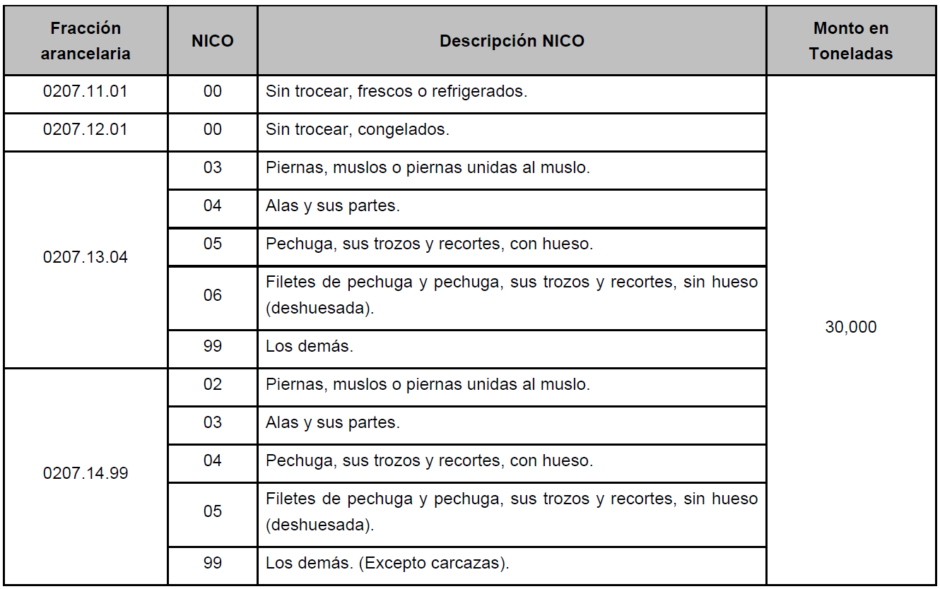

Segundo.- El cupo a que se refiere el punto Primero del presente Acuerdo se asignará bajo el procedimiento de asignación directa en su modalidad de “Primero en tiempo, Primero en derecho”.
Tercero.- Podrán solicitar la asignación del cupo previsto en el punto Primero del presente Acuerdo, las personas físicas y morales establecidas en los Estados Unidos Mexicanos.
Cuarto.- El procedimiento de asignación directa en la modalidad de “Primero en tiempo, Primero en derecho” se efectuará conforme a los siguientes criterios:
I. El monto a expedir será el que resulte menor entre:
a) La cantidad solicitada;
b) El monto indicado en la factura comercial y copia del conocimiento de embarque, guía aérea o carta de porte;
c) 3,500 toneladas, o
d) El saldo del cupo.
II. Para asignaciones subsecuentes de cupo, se deberá acreditar el ejercicio de por lo menos el 60% de la asignación anterior, adjuntando copia de los pedimentos de importación correspondientes.
III. La cantidad acumulada que podrá asignarse a un beneficiario será de hasta el 25% del cupo.
Quinto.- Los interesados en la obtención del cupo a que se refiere el presente Acuerdo deberán presentar el trámite de “Asignación Directa de cupo” a través de la Ventanilla Digital Mexicana de Comercio Exterior en la dirección electrónica www.ventanillaunica.gob.mx o en la Oficina de Representación en la entidad federativa de la Secretaría de Economía que corresponda al domicilio del interesado, utilizando el formato SE-FO-03-033 "Asignación directa de cupo de importación y exportación", adjuntando digitalizada la factura comercial del producto a importar y copia del conocimiento de embarque, guía aérea o carta de porte a nombre del importador, con fecha de emisión posterior a la fecha de publicación del presente Acuerdo y se deberá utilizar la firma electrónica (e.firma) del interesado.
Una vez que la Secretaría de Economía determine que se han cumplido los requisitos a que se refiere el párrafo anterior, emitirá la "Constancia de Registro de Asignación de cupo" dentro de los tres días hábiles siguientes a la presentación de la solicitud del trámite, la cual tendrá una vigencia del periodo comprendido a partir de la fecha de su expedición y hasta el 30 de junio de 2022.
Para asignaciones subsecuentes de cupo el interesado deberá presentar el trámite de “Ampliación de monto” a través de la Ventanilla Digital Mexicana de Comercio Exterior en la dirección electrónica www.ventanillaunica.gob.mx o en la Oficina de Representación en la entidad federativa de la Secretaría de Economía que corresponda al domicilio del interesado, utilizando el formato SE-FO-03-033 "Asignación directa de cupo de importación y exportación".
Una vez que el solicitante de asignación subsecuente de cupo cuente con el “Acuse de Recepción de Trámite” generado por la Ventanilla Digital Mexicana de Comercio Exterior, deberá enviarlo el mismo día a la dirección de correo electrónico dgce.cupos@economia.gob.mx, con la factura comercial a que se refiere el inciso b) de la fracción I del punto Cuarto del presente Acuerdo.
A efecto de poder autorizar asignaciones subsecuentes de cupo cuando el solicitante haya sido beneficiario de una asignación deberá demostrar por lo menos el 60% de la asignación inmediata anterior y enviar los pedimentos de importación, a que se refiere la fracción II del punto Cuarto del presente Acuerdo, a la dirección de correo electrónico dgce.cupos@economia.gob.mx, de forma tal que, durante el periodo de vigencia de los cupos, los beneficiarios no cuenten con más de una asignación sin comprobar.
Con el objeto de garantizar la equidad en la asignación del cupo, el horario para la presentación de solicitudes a través de la Ventanilla Digital Mexicana de Comercio Exterior en la dirección electrónica www.ventanillaunica.gob.mx, será a partir de las 11:00 horas (tiempo de la Zona del Centro de México) del día hábil siguiente al de la entrada en vigor del presente Acuerdo; a partir de ese momento la Ventanilla Digital Mexicana de Comercio Exterior estará disponible las 24 horas en días hábiles.
En el caso de las solicitudes que se presenten ante las Oficinas de Representación en las entidades federativas de la Secretaría de Economía, podrán ser presentadas a partir de las 11:00 horas (tiempo de la Zona del Centro de México) del día hábil siguiente al de la entrada en vigor del presente Acuerdo; a partir de ese momento los días de recepción serán únicamente los martes, jueves y viernes (en días hábiles) de las 9:00 a las 12:00 horas, hora local de la entidad federativa que corresponda.
Sexto.- Una vez autorizada la “Constancia de Registro de Asignación de Cupo”, el interesado deberá presentar el trámite de “Expedición de Certificados de Cupo Asignación directa de cupo” a través de la Ventanilla Digital Mexicana de Comercio Exterior en la dirección electrónica www.ventanillaunica.gob.mx o en la Oficina de Representación en la entidad federativa de la Secretaría de Economía que corresponda al domicilio del interesado, utilizando el formato SE-FO-03-013-5 "Solicitud de certificados de cupo (Obtenido por asignación directa)". La Secretaría de Economía expedirá el certificado de cupo a más tardar en los dos días hábiles siguientes a la fecha de ingreso de la solicitud.
Séptimo.- Los certificados de cupo a que se refiere este Acuerdo son nominativos, intransferibles e improrrogables y su vigencia será de 60 días naturales contados a partir de la fecha de expedición, o al 30 de junio de 2022, lo que ocurra primero.
Octavo.- En caso de que al término de la vigencia de los certificados de cupo existan saldos no ejercidos, conforme a las cifras de la Administración General de Aduanas del Servicio de Administración Tributaria, éstos se integrarán al saldo del cupo para reasignarse durante el periodo de vigencia del cupo en los términos del presente Acuerdo.
Noveno.- Los formatos a que se refiere el presente Acuerdo estarán a disposición de los interesados en las Oficinas de Representación en las entidades federativas de la Secretaría de Economía y en la página electrónica https://catalogonacional.gob.mx/.
Décimo.- Los certificados de cupo expedidos al amparo del presente Acuerdo no eximen del cumplimiento de otros requisitos y demás regulaciones y restricciones no arancelarias aplicables a las mercancías en la aduana de despacho.
Décimo Primero.- La información referente a la evolución de las solicitudes y autorizaciones a que se refiere este Acuerdo, será publicada en el apartado de Transparencia disponible en el portal electrónico sobre facilitación comercial, del Servicio Nacional de Información de Comercio Exterior (SNICE), en la página electrónica: https://www.snice.gob.mx/cs/avi/snice/transparenciacomercioexterior.html
TRANSITORIO
ÚNICO.- El presente Acuerdo entrará en vigor el día de su publicación en el Diario Oficial de la Federación.
Ciudad de México, a 27 de enero de 2022.- La Secretaria de Economía, Tatiana Clouthier Carrillo.- Rúbrica.

